NOME ESCOLA PROFESSOR(A)

5º ANO – MATEMÁTICA
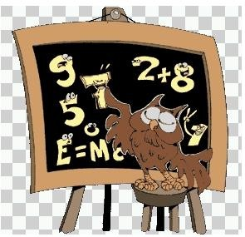
CADERNO 4 – 2016

– Os times Guarany de Sobral e Ceará vão se enfrentar pelo Campeonato Cearense da 1a divisão.

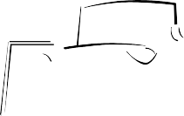O juiz jogou a moeda para cima para saber quem começará jogando. Quem tem mais chances de começar o jogo?

– Veja todos os quadrados abaixo e responda.
- Usando todos os quadrados ao lado você
tem chance de formar um quadrado maior?
- Tem chance de formar um retângulo?
- Desenhe no seu caderno as figuras possíveis de serem formadas.

– Observe a figura.
9
5
2
3
0
2
2
1
7
Centena Dezena Unidade

Vamos sortear uma bolinha das centenas, uma bolinha das dezenas e uma das unidades.
- Você acha que há chance de sair o número 202?

- Você acha que há chance de sair o número 527?

- Você acha que tem chance de sair o número 900?

- Você acha que tem chance de sair o número 320?

- Você acha que tem chance de sair o número 222?

– As bolas estão numeradas de 0 a 15.
6
1
10
11
4
2
7
3

12
0
14
5
9
8
15
13
Se eu tirar uma bola
- há mais chance de sair um número maior ou menor que 5? .
- há mais chance de sair um número maior ou menor que 10? .
- há mais chance de sair um número maior ou menor que 8? .

– Ao jogar dois dados
- qual a maior soma que pode ser obtida? .
- qual é a menor soma que pode ser obtida? .
- quais são as possibilidades de se obter a soma 6? .
- quais são as possibilidades de se obter a soma 12? .
- quais são as possibilidades de se obter a soma 10? .

– Nesta mochila há 12 bombons de graviola e 6 bombons de cupuaçu. Sem olhar você vai tirar um bombom.
- Você acha que tem mais chance de tirar um bombom de graviola ou cupuaçu? _.
- E se fossem 10 bombons de graviola e 8 de cupuaçu, qual seria a maior chance? Tirar um bombom de graviola ou cupuaçu? .

– Daniela, Sabrina, Pedro e José estão jogando com dois dados. Daniela apostou na soma 6, Sabrina na soma 12, Pedro na soma 9 e José na soma 5.
- Quem tem mais chance de ganhar?
- Por quê?

– Três amigos e três amigas foram a uma loja de animais. Veja as informações das compras e responda.
  - Os meninos e as meninas compraram, ao todo, 4 cachorros, 4 gatos e 4 peixinhos.
  - Cada menino escolheu 2 animais da mesma espécie.
  - Cada menina escolheu 2 animais diferentes. Que animais cada criança levou?

Menino 1 | Menino 2 | Menina 3
Menina 1 | Menina 2 | Menina 3

– A classe de Tatiana tem 32 alunos. A quarta parte são meninas, e 3 são meninos.
4
- Quantas são as meninas?
- Quantos são os meninos?
- A terça parte dos meninos usa óculos. Quantos meninos usam óculos?

– João abriu um pacote de pão de forma que tinha 8 fatias. Ele pegou 2 fatias para fazer um sanduíche.
- Que fração do pacote de pão ele pegou?
- Que fração do pacote de pão restou?
- E se ele fizer outro sanduíche com duas fatias de pão, que fração ele vai pegar?
- Que fração do pacote de pão vai restar?

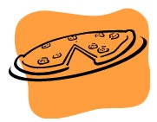
– Na Pizzaria Bom Sabor, uma pizza tamanho família tem 10 fatias. Carlos, Antônia, sua esposa, e Maria, sua filha, pediram uma destas pizzas.
- Carlos comeu 3/10 da pizza. Quantas fatias ele comeu?
- Antônia comeu 2/10 da pizza. Quantas fatias ela comeu?

- Maria comeu 1/10 da pizza. Quantas fatias ela comeu?
- Que fração da pizza sobrou?

Desafio

[
- Como você pode ter como resultado o número 1 usando: duas vezes o algarismo 1, duas vezes o algarismo 2 e uma vez o sinal +?

- Em uma cesta há 12 bolas. 4/12 delas são vermelhas. Há 2 bolas amarelas a mais que vermelhas e as bolas restantes são azuis.
Quantas bolas são azuis?

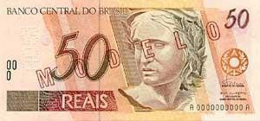
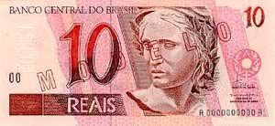
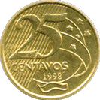

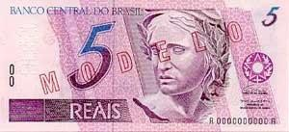
1 – Veja algumas cédulas e moedas que usamos no Brasil.

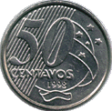
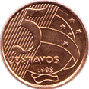

a) Quantas notas de | equivalem | a ?
Então, | equivale a de .

b) Quantas notas de | equivalem | a ?
Então, | equivale a de .

c) Quantas moedas de | equivalem | a ?
Então, | equivale a de .

– Preencha o quadro abaixo e justifique conforme o modelo.

Frações | Maior valor | Menor valor | Justificativa
4 , _5 , _9_, _ 3 _ 10 10 10 10 | 9  10 |  | É maior porque tem maior numerador.
_1 , _4 , _3_, _6 _ 7 7 7 7
3 , _3 , _3_, _3_
4 8 6 5
4 , _4 , _4_, _4_
6 5 8 9
2 , _2 , _2_, _2_
4 6 5 7
4 , _2 , _3_, _5_
8 8 8 8

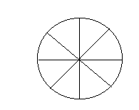
- – Juliana e Gabriel jantaram pizza. Juliana comeu dois oitavos da pizza e Gabriel, três oitavos.

- Pinte de amarelo dois oitavos da figura.
- Pinte de vermelho três oitavos da figura.
- Que fração da figura está colorida de amarelo ou vermelho?
- Complete a adição, escrevendo a soma: 2 + 3 =
8 8
- Juntos, Juliana e Gabriel comeram da pizza.

Para adicionar frações de mesmo denominador, somamos os numeradores e conservamos o denominador.
Assim: 1 + 2 = 3
5 5 5

- – Coloque nos quadros abaixo as frações _3_, _4_, _2_, _9_, de modo que a soma das
13 13 13 13

frações de cada lado do triângulo seja um inteiro.
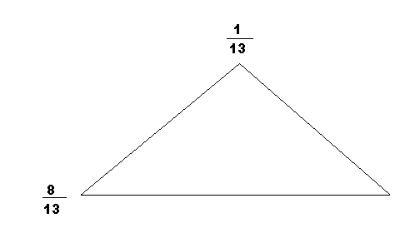

- – Uma pizza foi dividida em 16 pedaços do mesmo tamanho. Ricardo comeu 2 fatias e Cláudio o dobro de Ricardo.
- Que frações representam a porção de pizza que Ricardo e Cláudio comeram, respectivamente? ,

- Que porção da pizza eles comeram juntos?

- Eles comeram juntos mais da metade ou menos da metade da pizza?

- Que porção da pizza sobrou? Responda com a fração correspondente. _

- Qual dos dois comeu a quarta parte da pizza? E a oitava parte?

– De uma caixa de lápis foram retirados 2/5 e depois 1/5 da quantidade de lápis.

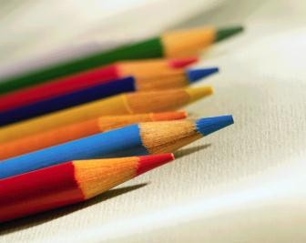
- Que fração representa a quantidade de lápis retirada?

- Que fração representa a quantidade de lápis que ficou na caixa?

– Carina e Marlene ganharam uma barra de chocolate dividida em dez partes iguais. Carina comeu 2 partes e Marlene comeu 3.

C | M | M
C | M

- Qual a fração que representa o chocolate todo?

- Que fração representa as partes que Carina comeu?

- Que fração representa as partes que Marlene comeu?

- Que fração representa as partes que as duas meninas comeram? _

- Que fração representa as partes restantes?
Para subtrair frações de mesmo denominador, diminuímos
os numeradores e conservamos o denominador.
Assim: 7
6
-
4 = 3
6 6

– Pense e responda.

- Quantos décimos você precisa tirar de 8 para obter 2 ?
10 10
- Quantos sétimos você precisa juntar a 1 para obter o inteiro?
7
- Se você tiver 3 e juntar 4 , que resultado obterá? _ 8 8

– Quanto falta às frações abaixo para completar um inteiro?

a) | 6 | b) | 3 | c) | 4 | d) | 38
7 |  | 9 |  | 10 |  | 100
e) | 1 | f) | 5 | g) | 1 | h) | 7
 | 2 |  | 6 |  | 2 |  | 13

- – Calcule e complete os espaços.

a) | 2 | + |  | = | 4 | b) |  | + | 3 | = | 1
5 |  |  | 5 |  | 5 | 7 |  |  | 7
c) | 3 | - | 1 | = |  | d) | 5 | + | 1 | =
 | 7 |  | 7 |  | 7 | 8 |  |  | 8 |  | 8

– No painel abaixo, a metade da superfície está marcado com linhas horizontais e a quarta parte com linhas verticais. Qual a fração que representa as partes marcadas deste painel?

1  4 | 1  4 | 1  4 | 1  4

Com o auxílio do painel, seguindo os tracejados, é possível perceber que 1 + 1 = 3
2 4 4
[
Acompanhe o que foi feito.
1 | + | 1 | = | 2 | + | 1 | = | 3
2 |  | 4 |  | 4 |  | 4 |  | 4
 |  |  | F | ração equivalente a 1
 |  |  |  |  |  |  |  | 2
 |  |  | c | om o mesmo denominador de 1
 |  |  |  |  |  |  |  | 4

– Escreva as frações equivalentes com mesmo denominador e efetue as operações.

a) | 2 | + | 1 | = | b) | 4 | + | 3 | =
3 |  |  | 6 |  |  | 5 |  | 10
c) | 5 | + | 3 | = | d) | 3 | - | 1 | =
8 |  |  | 4 |  |  | 4 |  | 2
e) | 5 | - | 2 | = | f) | 4 | - | 7 | =
 | 6 |  | 12 |  |  | 7 |  | 14

- – No sítio do Mário, ¾ do terreno foram reservados para plantar hortaliças e 1/8 foi reservado para a plantação de milho.

- Qual a fração que representa a área do terreno reservado para a plantação das duas culturas? _

- Mário queria plantar morangos, mas está em dúvida: ainda há espaço no terreno?
Quanto? _

– Carmem leu 1/3 de um livro de manhã e ½ à tarde.
- Que parte do livro ela já leu? _
- Que parte falta para ela terminar de ler o livro? _

– Na eleição do Grêmio da escola, ¼ dos alunos votou na chapa Refazendo, e 2/3 votou na chapa Reviravolta.

- Que fração representa o total de votantes?
- Que fração representa os alunos que não votaram?

– Num canil, 1/3 dos cachorros é fila, ¼ é dálmata, e os cachorros restantes são buldogues.

- Que fração representa os filas e os dálmatas? _

- Que fração representa os buldogues? _

– Mamãe comprou um quilo de feijão. Preparou 1/4 de quilo no almoço e 2/5 de quilo no jantar.

- Que fração do quilo ela utilizou ao todo? _

- Que parte sobrou?

- O que sobrou é mais ou menos do que ela utilizou no almoço?

- O que sobrou é mais ou menos do que ela utilizou no jantar?

– Bruno usou 3/8 de uma folha de papel de seda para fazer uma pipa e outros 2/4 da folha para embrulhar um presente.

- Que fração da folha sobrou? _

- Que parte da folha ele usou?

– Das revistas de Keila, 7/15 eram gibis e 1/3 eram caça-palavras.

- Que fração representa os gibis e os caça-palavras? _

- Que fração corresponde às outras revistas? _

– Marli e Joana foram à pizzaria. O garçom dividiu a pizza em 5 fatias iguais e cada uma comeu duas fatias.
- Que fração da pizza cada um comeu?

- Que fração da pizza os dois comeram?

 |  |  | Usando a adição |  |  | Usando a multiplicação
2 | + | 2 | = | 2 | x | 2 | =
5 |  | 5 |  |  |  | 5

- Que fração da pizza sobrou?

Para multiplicar um número natural por uma fração, multiplicamos o número natural pelo numerador da fração e conservamos o denominador.

- – Escreva uma adição e uma multiplicação para obter a fração que representa a parte pintada em cada figura.

a) |  |  |  | b) |  |  |  |  | c)

- – Efetue as multiplicações e simplifique o resultado quando possível.

a) | 4 | x | 1 | = | b) | 5 | x | 7 | = | c) | 2 | x | 3 | =
 |  |  | 10 |  |  |  |  | 8 |  |  |  |  | 5
d) | 3 | x | 5 | = | e) | 6 | x | 2 | = | f) | 8 | x | 4 | =
 |  |  | 3 |  |  |  |  | 6 |  |  |  |  | 16

– Mário, dono da Pizzaria Pizzamar, diz que 1/3 de pizza dá para uma pessoa.

- Quantas pizzas são necessárias para 12 pessoas?

- E para 15 pessoas?

- E se forem 18 pessoas?

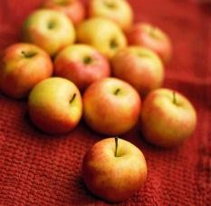– Observe os preços.

R$ 6,00
Kg

- Quanto custa 2/3 kg de maçãs?

- Quanto custa ½ kg de pêras?

- Quanto custa ½ kg de maçãs?

R$ 8,00
Kg
- Quanto custa 2/3 kg de pêras?

– O quadro mostra alguns ingredientes para fazer um bolo.

* Margarina: |  | 1 | kg | * Açúcar | 1 | kg | * Farinha | 1 | kg
 |  | 5 |  |  | 4 |  |  | 2
* Leite | 4 | copos |  | * Chocolate |  | 7 | Colheres
 | 2 |  |  |  |  | 2

- Que quantidade de margarina é necessária para fazer três bolos?

- Que quantidade de açúcar é necessária para fazer oito bolos?

- Que quantidade de farinha é necessária para fazer cinco bolos?

- Que quantidade de leite é necessário para fazer 5 bolos?

– Mamãe comprou 2/8 de um queijo.
R$ 12,00

- Quanto mamãe gastou?

- Se ela tivesse comprado ¾ do queijo, quanto gastaria?

- E se ela tivesse comprado ½ do queijo, quanto gastaria?

– Complete as parcelas para que o produto seja 1.

a) 4 x 10 = b) x
6 5
= c) 8 x 1 =

d) x = e) 6 x = f) 1 x =
11 3 6 14

– Considerando que a figura abaixo representa uma unidade, responda o que se pede.
a) Que fração da figura representa a parte pintada?
b) Em quantas partes iguais está dividida a parte pintada?
c) Cada uma das partes pintadas representa que fração do inteiro?
d) Qual é o quociente da divisão | 1 | : 6 ?
 | 2

- – Observe a figura e responda.

- Quantos 1 cabem em 4 ?

8 8

- Que fração representa a parte pintada de cinza?

- Que fração representa a parte pintada de preto?

- Quantas vezes a parte pintada de preto cabe na parte pintada de cinza?

- Qual é o quociente da divisão 4 : 1 ?
8 8

– Represente no caderno através de desenhos as situações-problema. Em seguida, responda.

- Com um inteiro, quantos sextos podemos fazer?
- Em quantos quartos posso dividir quatro laranjas?
- Quantas vezes ¼ está contido em 5 inteiros?
- Quantas vezes 2/3 estão contidos em 4 inteiros?
- Quantas vezes ½ está contido em 3 inteiros?
- Quantas vezes 2/6 estão contidos em 10/6?

– Numa pesquisa com 80 entrevistados, 60 deles responderam que não tinham animal de estimação em casa.

( 1) ( 2 ) ( 3 )

- Qual dos gráficos representa a fração dos entrevistados que têm animal de estimação?

- Qual dos gráficos representa a fração dos entrevistados que não têm animal de estimação?

– Quantos quartos de maçã podemos obter

- Com 3 maçãs iguais?

- Com 5 maçãs iguais?

- Com 7 maçãs iguais?

– Quantas metades de queijo há

a) em 2 queijos? | b) em 3 queijos?
c) em 5 queijos? | d) em 7 queijos?

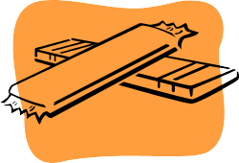
- – Luciana come um terço de chocolate por dia.

- Quantos dias ele levará para comer 6 chocolates?

- E para comer 8 chocolates?

- E se fosse para comer uma dúzia de chocolates, quantos dias ela levaria?

– Lúcia tem 50 litros de água e quer colocá-los em outros recipientes.

- Quantas garrafas de ½ litro ela poderá encher?

- Quantos copos de 1/5 litro ela poderá encher?

– Efetue as divisões e simplifique, se possível, os resultados.

a) | 1 | : | 1 | = | b) | 4 | : | 1 | = | c) | 8 | : | 3 | =
5 |  |  | 5 | 6 |  |  |  | 6 | 3 |  |  |  | 4
d) | 5 | : | 7 | = | e) | 6 | : | 1 | = | f) | 1 | : | 2 | =
 | 11 |  | 3 |  |  | 10 |  | 2 |  |  | 14 |  | 7

– Use a régua para ligar os pontos seguindo a ordem alfabética. Veja que figura vai formar, depois pinte-a bem colorida.
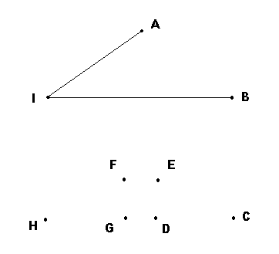

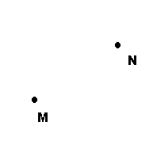
- – Faça a representação da reta que passa pelos pontos M e N.

Indica-se:

– Observe os pontos P e Q.

- Quantas retas passando por P é possível traçar? Use régua e verifique.

- E passando por Q, quantas retas é possível traçar?

- Quantas retas passam por P e Q, ao mesmo tempo?

– Quantas semi-retas de origem O há na figura? Quais são elas?

– Observe as retas r e s, em cada caso. Quais pontos elas têm em comum?

a)

b)

– Nas situações abaixo indique se as retas nos dão idéia de retas paralelas ou concorrentes.

- raias de uma piscina:

- barras verticais de um portão:

- ruas que se cruzam:

- trilhos do trem:

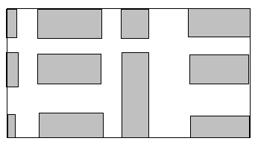– Observe as ruas traçadas no mapa. Depois, complete as frases usando as palavras paralela ou concorrente.

- A rua da Alegria é à Av. Principal.

- A rua do Cantor é à Av. das Estrelas.

- A avenida principal é _ à rua Feliz.

- A avenida dos Palhaços é avenida principal.

- A rua do Cantor é a avenida dos palhaços.

– Observe a figura e classifique as retas em paralelas ou concorrentes.

- a e b:

- b e c:

- c e q:

- p e r:

- b e s:

- a, b e c:

– Observe a figura e identifique quais sentenças são verdadeiras e quais são falsas.
  - As retas r e s são paralelas. ( )

  - As retas p e q são concorrentes. ( )

  - As retas r e p são concorrentes. ( )

  - As retas s e q são paralelas. ( )

- – Trace uma reta r e marque um ponto A fora dela. Desenhe outra reta que passe pelo ponto A e seja paralela à reta r.

- – Quantos pares de retas paralelas você vê na figura abaixo. Quais são elas?

– A superfície da Terra é formada 3/4 por água. Lá do alto, a Terra pode ser vista como um planeta azul. Observe a representação.

- Complete a equivalência: 3 =
4 100
- Escreva ¾ na forma de porcentagem: 3 =
4

– Em um engradado há 20 garrafas.
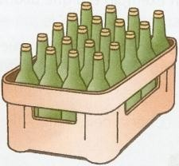
A quantas garrafas corresponde 50% desse engradado? 50% = = 1
100

– O esquema abaixo representa a planta de um condomínio.

Complete a tabela abaixo. Usando a representação porcentual, indicando a porção do terreno que cada construção ocupa.

Legenda correspondente à  planta |  | % do total
 | Administração
 | Parque infantil
 | Bloco A
 | Bloco B
 | Quadras esportivas

– É comum encontrarmos em jornais e revistas números seguidos do símbolo %. Veja alguns exemplos.

LIXO RECUPERADO
 | Tipo de lixo
Ano | Latas de alumínio | Vidro | Papel | Latas de aço | Plástico
1991 | 37% | 15% | 31% | 14% | 8%
2001 | 78% | 41% | 38% | 18% | 12%
Dados publicados na Veja, 28/3/2001.

COMO OS JOVENS USAM O TEMPO LIVRE
29% | 27% | 25% | 15%
Na companhia de amigos | Assistindo TV em casa | Em bares e discotecas | Lendo
Dados publicados na Folha de S. Paulo, 6/5/2001.

- Qual item do lixo teve maior índice de recuperação no período apresentado?

- Qual item do lixo teve menor índice de recuperação no período apresentado?

- Teve algum item do lixo que mais do que dobrou sua recuperação? Quais?

- Qual o percentual dos jovens que não faz nenhuma das atividades apresentadas?

- Que atividade os jovens menos fazem?

- Qual o percentual de jovens que assistem TV em casa e lêem?

– Embora se saiba que o lixo deve ser disposto adequadamente, 76% do lixo produzido no Brasil é deixado em depósitos a céu aberto.

- Você acha que isso representa mais da metade ou menos da metade do lixo produzido?
_

- Por quê?

– Pinte esse painel, segundo a legenda, e complete.

10 ou 1 do painel são quadradinhos. 100 10
Legenda
Vermelho - 10%

Verde - 20%
Amarelo - 50% Azul - o restante

20 ou 2 do painel são quadradinhos
100 10
ou do painel são quadradinhos. Corresponde a % do painel ou quadradinhos.

– Observe a representação da quantidade de árvores plantadas em um pomar, segundo a legenda.
laranjeiras macieiras goiabeiras mangueiras

Escreva os números que representam a quantidade plantada de acordo com a legenda

 | fração  (escrita fracionária) | porcentagem  (escrita porcentual)

No total foram plantadas 500 árvores. Quantas são as laranjeiras? E quantas são as mangueiras?

– Quanto dá 10% do valor de cada uma das notas?

– A água representa cerca de 70% da massa do corpo de uma pessoa.

- Qual a porcentagem de água no corpo de uma menina de 30 kg?

- E em seu corpo, qual a porcentagem de água?

– Uma família tem renda mensal de R$ 380,00. Desse total ela gasta
  - 40% com alimentação;
  - 15% com vestuário;
  - 30% com aluguel;
  - o restante com outras despesas.

- Quanto da renda total a família gasta com alimentação?

- Quanto gasta com vestuário?

- Quanto gasta com aluguel?

- Qual a porcentagem e qual o valor que esta família gasta com outras despesas?

– O Brasil produz mais de 80 mil toneladas de lixo por dia, mas só 50% dessa quantidade é coletada para receber tratamento adequado. No entanto, esse tratamento não é tão adequado assim. Observe as porcentagens apresentadas no gráfico abaixo.

- Quantas toneladas de lixo são coletadas diariamente no Brasil?
O tratamento do lixo no Brasil
Incineração
0,1%
Usina de compostagem
0,9%
Aterro sanitário
10%
Aterro controlado
13%
Depósito a céu aberto
76%
0 0,1 0,2 0,3 0,4 0,5 0,6 0,7 0,8

- Qual a forma mais comum de tratamento de lixo no Brasil?

- A quantas toneladas corresponde a porcentagem de lixo colocado a céu aberto?

Fonte: CEMPRE

– Uma livraria vendeu 300 livros este mês. Desses livros, 10% são sobre esportes. Quantos livros sobre esportes foram vendidos?

- – A madeira leva 6 meses para ser decomposta pela natureza. Os restos inorgânicos podem levar um tempo 100% maior. Quantos anos então são necessários para decompor a lata de alumínio?

